Сб. ст. под ред. акад. РАЕН Р.Ф. Авраменко "Шаровая молния в лаборатории", М, "Химия", 1994.

Раздел II. СВЧ-ПЛАЗМОИДЫ

ПРИНЦИП СТРУКТУРООБРАЗОВЛНИЯ В ИНИЦИИРОВАННОМ СВЧ-РАЗРЯДЕ И НИЗКОПОРОГОВЫЙ ШАРОВОЙ РАЗРЯД
В. Г. Бровкин, Ю. Ф. Колесниченко, Д. В. Хмара

THE PRINCIPLE OF STRUCTURAL FORMATION IN STIMULATED SUPER-HIGH FREQUENCY DISCHARGE AND LOW-THRESHOLD BALL-DISCHARGE
V. G. Brovkin, Yu. F. Kolesnichenko, D. V. Hmara

The results of systematic research of stimulated super-high frequency (SHF) discharge in free space arc presented. On the base of these results the discharge's structural formation principle is proposed. The description of the low-threshold SHF ball-discharge, discovered at carrying out these investigations, is given. This phenomenon gives hope to return once again to an attractive idea of P. L. Kapitza about ball lightning as an object, maintaining by SHF-radiation coming from without.

В настоящее время интенсивно развиваются исследования образования структур в открытых неравновесных системах. Особенно это относится к исследованиям СВЧ-разряда в свободном пространстве, демонстрирующем значительное разнообразие структурных форм [1—8].
В зависимости от напряженности электрического поля волны СВЧ-разряд может быть самостоятельным или инициированным. Самостоятельный разряд в молекулярных газах осуществляется, как правило, при E/N > 10⁻¹⁵ В∙см² (где Е — напряженность электрического поля волны, N — концентрация молекул газа) и со скоростью более 5∙10⁶ см/с убегает навстречу излучению [6, 7]. При E/N меньше 10⁻¹⁵ В∙см² СВЧ-разряд также может существовать, но для его зажигания требуется какой-либо инициатор (отчего он и назван инициированным). Инициаторами обычно служат металлические иглы, многоострийные металлические метелки, металлодиэлектрические пластины, пламя, аэрозоль и др. При облучении инициатора пучком СВЧ-волн через некоторое время (время задержки) вблизи него возникает слабое свечение. Если длительность СВЧ-импульса превышает время задержки, то начальное слабое свечение растет в размерах и структурируется. Если уровень напряженности поля волны и длительность импульса достаточны, то данное плазменное образование отрывается от инициатора и распространяется навстречу СВЧ-излучению. В режиме распространения вид разряда, его структура и другие характеристики не зависят от типа инициатора.
Типичная экспериментальная установка, на которой проводят исследования разрядов в СВЧ-пучках, показана на рис. 1.

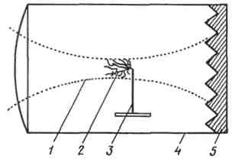 | Рис. 1. Схема типичной установки для проведения экспериментов с разрядами в СВЧ-пучках в свободном пространстве:  1 — сходящийся пучок СВЧ-волн; 2 — разряд; 3 — инициатор;  4 — вакуумная камера; 5 — СВЧ-поглотитель

Пучок СВЧ-волн фокусируется в разрядную камеру, заполняемую различными газами. В области геометрического фокуса установлен инициатор. Диаметр СВЧ-пучка в фокальной области обычно порядка длины волны СВЧ-излучения, глубина каустики — от нескольких до десятка длин волн. Диаметр разрядной камеры существенно превышает диаметр сфокусированного СВЧ-пучка, что позволяет считать его распространяющимся в свободном пространстве.
Распространение разряда навстречу лучу электромагнитного излучения подпороговой интенсивности — общий и хорошо известный факт [9]. То новое и важное, что вносят в этот вопрос эксперименты с инициированным разрядом в поле излучения сантиметрового диапазона длин волн, состоит в следующем. Именно в этом (а также в дециметровом) диапазоне реализуется и наглядно проявляется неразрывная связь между механизмом распространения и структурой разряда, в формировании которой важнейшую роль играет волновой характер поля.
Для разрядов в электромагнитных пучках с частотой большей, чем СВЧ, эта связь носит отвлеченный характер, так как малость пространственного масштаба возможных структур (порядка длины волны) приводит к их подавлению газодинамическими процессами. Поэтому при рассмотрении конкуренции механизмов распространения разрядов, например, в лазерном луче [10] вопроса о структуре разряда не возникает. Диапазон СВЧ с характерными размерами создаваемых плазменных структур порядка сантиметра и более является поистине уникальным для исследования отмеченного выше аспекта проблемы распространения разрядов, так как проводить подобные эксперименты в более длинноволновом диапазоне не представляется возможным уже технически.
В силу сказанного исследования структурообразования в инициированном СВЧ-разряде исключительно важны и в определенном смысле могут быть отнесены к фундаментальным.
В настоящей работе рассмотрено формирование лишь некоторых структур, наблюдающихся в инициированном СВЧ-разряде, создаваемом излучением линейной и круговой поляризации.
Очевидно, что механизм распространения разряда не может существовать вне его структурной организации, а смена механизма распространения должна сопровождаться структурной перестройкой разряда. В этом смысле структура и механизм распространения — две стороны одного явления: распространения разряда навстречу потоку электромагнитной энергии. При заданных внешних условиях (обычно это напряженность электрического поля волны и давление газа), как известно, реализуется такой механизм, который обеспечивает движение разряда с максимальной скоростью [9, 10]. Смена механизма распространения меняет и зависимость скорости разряда от внешних параметров, приводя к скачку производной скорости по этим параметрам.
Принцип отбора решений по максимуму скорости в задачах движения свободной границы широко используется (см., например, [11]). В духе сказанного выше данный принцип можно сформулировать и так: в свободных пучках реализуется такая структура, которая обеспечивает разряду наибольшую скорость распространения навстречу излучению. Таким образом, некое множество возможных механизмов распространения должно быть дополнено множеством возможных структурных реализаций и экстремум (максимум) скорости распространения разряда при заданных внешних условиях должен находиться вариацией всех элементов этого объединенного множества.
Анализ результатов большого числа экспериментов, проведенных с инициированными разрядами в молекулярных и инертных газах, позволил разделить область существования инициированного разряда на несколько структурных зон (СЗ). Эти СЗ имеют место во всех исследованных газах: воздухе, технически чистых азоте, гелии, водороде, диоксиде углерода, аргоне. При вариации внешних параметров в пределах СЗ образование структуры, как и характер распространения разряда, определяется единым механизмом, качественно не изменяющимся.
В процессе изучения структуры инициированного разряда установлено, что она отражает волновой характер воздействующего СВЧ-поля, т. е. длину волны и поляризацию излучения. Наиболее ярко это проявляется в существовании базовых элементов — универсальных самоорганизующихся структур, наилучшим образом адаптирующих параметры и характеристики СВЧ-излучения к процессу формирования структуры разряда. Каждая СЗ имеет присущий только ей базовый элемент, на основе которого случайным или детерминированным образом формируется структура разряда в целом. Между соседними СЗ существует узкая переходная область. Переход от одной СЗ к другой сопровождается качественным изменением структуры и характера распространения разряда и появлением (в пренебрежении шириной переходной области) излома на логарифмическом графике зависимости скорости распространения разряда от напряженности электрического поля волны либо давления газа.
В экспериментальных исследованиях структурных зон сходящийся пучок СВЧ-излучения частоты 7 ГГц (длина волны λ ≅ 4 см) и углом сходимости 60° формировали фазированной антенной решеткой [12].

Критические параметры СВЧ-разряда для различных газов

Критические параметры | Ar | СО₂ | N₂,  воздух | H₂ | Не
Е, кВ/см | 0,06 | 1,8 | 1,5 | 2,0 | 1,2
p, Тор* | 10 | 100 | 70 | 140 | 500
(Е/р), В/см∙Тор | 7 | 20 | 26 | 14 | 3,3
(Е/р)${}_{\text{пр}}^{\text{**}}$, В/см∙Тор | 12 | 32 | 40 | 26 | 4,7
_____________________________________________
* 1 Тор= 133,322 Па.
** Величина, характеризующая пробойное значение Е/р газа в пучке СВЧ-волн (без инициатора).

Диаметр каустики около 6 см, ее глубина — около 20 см при диаметре разрядной камеры 1 м и длине ее 3 м. Давление газа в камере меняли от 1 до 760 Тор (от ~ 133 Па до 0,1 МПа). Максимальная плотность потока СВЧ-энергии в фокусе 3∙10⁴ Вт/см², длительность импульсов СВЧ-излучения от 1 до 750 мкс. Как правило, эксперименты проводили с применением СВЧ-излучения линейной поляризации. Поэтому ниже специально оговаривается лишь использование излучения круговой поляризации.
Волновая СЗ (ВСЗ) определяется условиями Е > Е и Е/р < (Е/р), где Е — напряженность электрического поля волны, р — давление газа. Разряд в ВСЗ распространяется по (примерному механизму, т.е. в результате пространственно-непрерывного удлинения каналов, образующих структуру разряда [4, 13].
В исследованных молекулярных газах и гелии критическое поле Е составляет 1,2—2,0 кВ/см (первая цифра соответствует гелию, вторая — водороду). Отсюда следует, что для каждого газа существует критическое давление, ниже которого волновая структурная зона отсутствует. В ходе эксперимента получены следующие приблизительные значения критического давления (в Тор): воздух, азот — 70, диоксид углерода — 10, водород — 150, гелий — 500 (см. также табл.).
Пространственно-временную динамику формирования разряда изучали интегральным и скоростным методами фоторегистрации в видимом диапазоне излучения. Фоторегистратор ЛВ-03 с электронно-оптическим преобразователем работал в режиме кадровой съемки изображения с разверткой на 16 кадрах; отдельные кадры следовали через 1 и 3 мкс. Длительность экспозиции отдельных кадров составляла 0,5 и 2 мкс соответственно.
Анализ материалов фоторегистрации выявил характер развития разряда в ВСЗ. Свечение первичного пробоя наблюдалось на инициаторе, откуда стартовал, как правило, наклонный к вектору $\vec{E}$ и ориентированный навстречу падающей СВЧ-волне основной разрядный канал. Он располагался в плоскости векторов $\vec{E}$ и $\vec{K}$, вытягивался до размера примерно λ/4, далее изгибался (угол изменялся в пределах 55—70°) и вновь прорастал до λ/4. Обязательное условие движения основного канала вперед — одновременный рост вблизи области его изгиба другого канала, который ориентировался вдоль $\vec{E}$ и в процессе роста также достигал размера λ/4. Конечный диаметр каналов составлял 0,5 — 1 мм. Скорость роста каналов составляла 10⁶ см/с при Е ≅ 2,5 ÷ 4 кВ/см и снижалось на порядок при Е ≅ 1,5 кВ/см. Характерно, что в момент достижении резонансного размера (λ/4) яркость каналов существенно возрастала, а длительность послесвечения каналов, ориентированных вдоль $\vec{E}$, становитесь на несколько микросекунд больше, чем основных, наклонных к $\vec{E}$ На каналах в виде бахромы появлялись очень тонкие (диаметром < 0,1 мм) дополнительные каналы, часть из которых замыкалась на остававшиеся сзади области пробоя, и таким образом число каналов на единицу объема возрастало во времени.

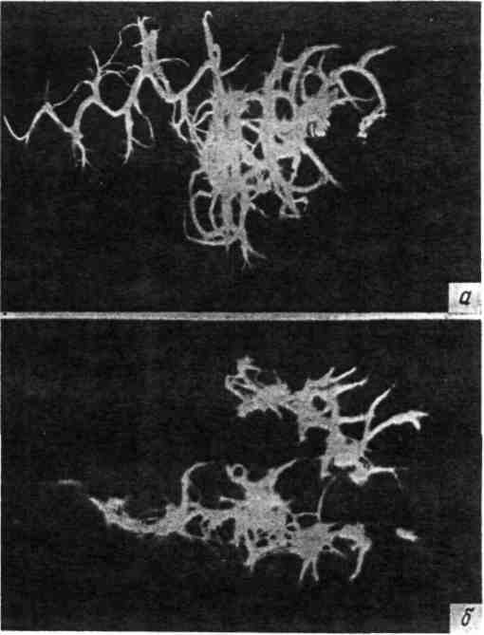

Рис. 2. Интегральные фотографии разряда с базовым элементом типа синусоида в двух проекциях [воздух, р = 1 атм (0,1 МПа), τ = 19 мкс, Е= 2,8 кВ/см]. Излучение идет слева направо:
а — вектор $\vec{E}$ лежит в плоскости рисунка; б — вектор $\vec{E}$ перпендикулярен плоскости рисунка

В области роста основного канала наблюдался одновременный старт нескольких каналов, но траекторию в виде синусоиды разряд прочерчивал в пространстве единственным путем — по каналу, лежавшему в пределах указанного выше угла изгиба. Длина волны синусоиды составляла приблизительно λ/4, ее амплитуда — λ/8. В результате в плоскости ($\vec{E}$, $\vec{K}$) образовывалась ветвь, представлявшая собой канал синусоидальной формы (с осью вдоль $\vec{K}$), перед каждой точкой экстремума которого (при движении в направлении распространения) происходило ответвление, ориентировавшееся вдоль вектора с (рис. 3, а). Таким образом основу структуры разряда составляли продольные по отношению к волновому вектору $\vec{K}$ ветви, значительное число элементов которых лежало в плоскости поляризации падающей волны (рис. 2, б; 3, б).
Представленная выше пространственно-временная динамика развития отдельного разрядного элемента является основой для развития разряда в ВСЗ, а движение разряда в целом имеет непрерывный характер. Синусоидальный с ответвлениями элемент структуры служит базой для образования структуры разряда в целом [4, 5].
При фиксированных внешних условиях, т.е. напряженности электрического поля в импульсе, длительности импульса, давлении газа, — структуры разряда менялись от импульса к импульсу. Это свидетельствует о наличии стохастичности в образовании структуры разряда, что свойственно системам, образующимся по примерному механизму. Впечатление о структуре разряда как о клубке нитей создавалось при наблюдении поперек вектора $\vec{E}$ наложением элементов различных ветвей (ср. рис. 2 и 3). Структура разряда, наблюдавшаяся вдоль вектора $\vec{E}$, имела древовидный характер, типичный для физических объектов, в которых важную роль играет процесс ветвления [14—16].

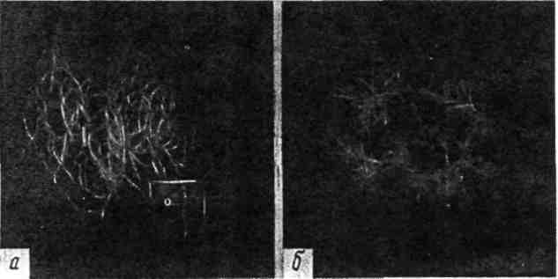

Рис. 3. То же, что на рис. 2, для Е = 4 кВ/см

Таким образом, структура разряда в ВСЗ — своеобразная стохастическая конструкция, собираемая из базовых элементов. Структура базовых элементов определяется, вероятно, структурой электромагнитного поля в области, где происходит разряд, включая зависимость от угла сходимости и поляризации излучения.
Дипольная СЗ (ДСЗ) определяется условием (Е/р)<Е/р <(Е/р)_{пр}. Распространение разряда в ДСЗ имело скачкообразный характер. Базовый элемент ДСЗ — полуволновой диполь, ориентированный вдоль вектора $\vec{E}$ волны. Развитие разряда в ДСЗ хорошо прослеживалось как на интегральных фотографиях, так и на фоторазвертках, полученных скоростным фоторегистратором ЛВ-03.
Изменение структуры разряда при переходе от волновой к дипольной структурной зоне проявлялось в изменении процесса развития отдельных каналов. В области перехода, составлявшей несколько единиц В/см∙Тор, наблюдались постепенное увеличение линейных размеров разрядных каналов от λ/4 до λ/2 и их преимущественный рост вдоль $\vec{E}$. В итоге связь между отдельными диполями нарушалась и они последовательно выстраивались один за другим на расстоянии λ/4 в виде цепочки (рис. 4). В молекулярных газах вблизи перехода от ВСЗ к ДСЗ сначала наблюдалась регулярная структура с расположением диполей в виде змейки (рис. 5) и лишь затем в виде цепочки.
Рост диполей происходил по стримерному механизму. Сначала на оси пучка на расстоянии λ/4 от предыдущего диполя зарождалась лавина самостоятельного пробоя. Лавина быстро трансформировалась в стример, выраставший до размера полуволны падающего излучения. Далее картина повторялась.
Значение (Е/р) составляло около 0,6 значения (Е/р)_{пр}. Структура стабильно воспроизводилась от импульса к импульсу, что, видимо, связано с появлением областей самостоятельного пробоя в суммарном поле падающей и отраженной от диполя (или диполей) электромагнитных волн [5, 17].
Полученные результаты свидетельствуют об электродинамической основе формирования структуры инициированного, т.е. подпорогового, разряда. В этом аспекте инициированный разряд, как оказалось, мало отличался от разряда самостоятельного, т.е. надпорогового. Основное отличие состояло в том, что в ВСЗ инициированного разряда воспроизводимость структуры от импульса к импульсу типологическая, а не абсолютная. Кроме того, совокупность данных свидетельствует о том, что реализующаяся в заданных условиях структура обеспечивала наибольшую скорость распространения разряда навстречу потоку СВЧ-энергии и возможно, выполняя функцию адаптивной антенны, ее оптимальный прием.

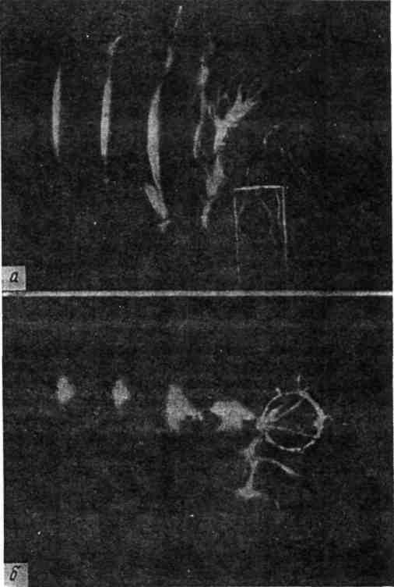

Рис. 4. Интегральные фотографии разряда с базовым элементом типа "диполь" в двух проекциях (гелий, p = 500 Тор, τ = 20 мкс, Е = 2,4 кВ/см). Излучение идет слева направо:
а — вектор $\vec{E}$ лежит в плоскости рисунка; б — вектор $\vec{E}$ перпендикулярен плоскости рисунка

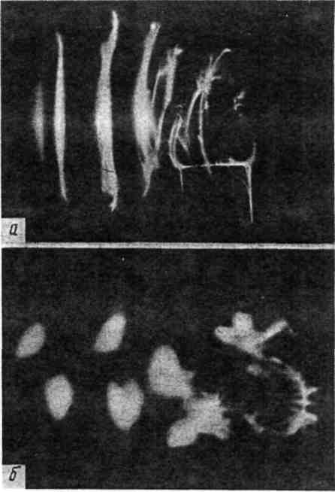
Рис. 5. То же, что на рис. 4, для следующих параметров: воздух, p = 100 Тор, τ = 10 мкс, E = 2,8 кВ/см

Антенный подход позволяет оценить минимальное значение электронной концентрации п_{е} в канале. Считая, что максимальный импеданс поглощающей согласованной плазменной среды (канала) не превышает половины импеданса Z свободного пространства (т. е. Z_{ш} ≤ 190 Ом) [18], из соотношения R = 4l/σπd² (где l ≅ 1 см, d ≅ 0,1 см — экспериментальные значения длины и диаметра капала) находим σ ≥ 1 Ом⁻¹∙см⁻¹. По формуле п_{е}, ≅ σ ν_{ст}/2,8∙10⁻⁴ [19], имея в виду, что при давлениях, близких к атмосферному, ν_{ст} >> ω (где ω — круговая частота падающей волны), определяем п_{е} ≅ 10¹⁶ см⁻³ в отдельном канале. Этот результат находится в хорошем соответствии с непосредственными измерениями концентрации электронов в каналах инициированного СВЧ-разряда [1, 2, 20].
Для определения структурных особенностей инициированного разряда в СВЧ-поле круговой поляризации эксперименты, как и ранее, проводили в сходящемся пучке СВЧ-излучения с частотой 7 ГГц. Давление меняли в диапазоне 70—760 Тор (~9,33∙10³ Па — 0,1 МПа), напряженность электрического поля СВЧ-волны не превышала 3 кВ/см, длительность одиночного импульса варьировали от нескольких микросекунд до миллисекунды. Разряд регистрировали одновременно двумя фотокамерами, одна из которых находилась впереди под углом 48° к оси излучения, а другая — в фокальной плоскости излучателя сбоку от разряда. Результаты экспериментов дают основание утверждать, что и в случае круговой поляризации излучения, создающего разряд, сохраняются выделенные ранее структурные зоны.
В СЗ, аналогичной волновой, распространение разряда происходило также по стримерному механизму, т.е. путем непрерывного в пространстве развития каналов, составлявших структуру разряда. Однако базовым элементом в этом случае служила не синусоида, а спираль с шагом и диаметром ≤ λ/4 (рис. 6). Поляризация спирали всегда совпадала с поляризацией падающей электромагнитной волны. Разряд формировался из основного и дополнительных каналов. Основной канал развивался в виде спирали. Из её кончика в процессе роста, как правило, стартовали "лидерные" каналы, один из которых "прокладывал" путь основному, а другие образовывали дополнительные боковые каналы. Последние могли замыкаться на остававшиеся сзади витки спирали или обрываться в межканальном пространстве. Диаметр основного спирального канала близок к значениям 1—1,2 мм, каналов замыкания витков спирали — 0,5—0,6 мм, "лидерных" каналов — 0,2 мм.
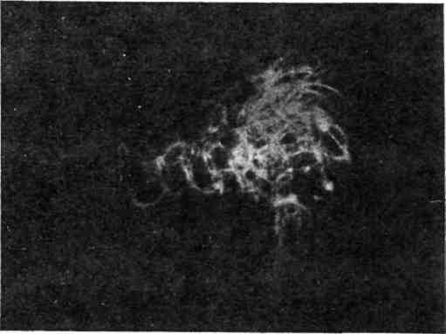

Рис. 6. Интегральная фотография разряда с базовым элементом типа "спираль" (вид спереди; p = 200 Тор, τ = 70 мкс, Е = 1,5 кВ/см)

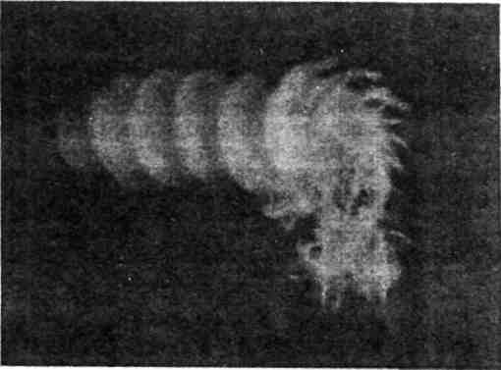

Рис. 7. Интегральная фотография разряда с базовым элементом типа "круг" (вид спереди; p = 70 Тор, τ = 20 мкс, Е = 2,1 кВ/см)

Тот факт, что основой структуры разряда, создаваемого полем круговой поляризации, в ВСЗ служит спираль, делает понятным вывод в работе [21] об отсутствии качественных различий в структуре такого разряда при наблюдении по любому направлению, перпендикулярному направлению распространения излучения.
В СЗ, аналогичной дипольной, разряд распространился скачками. Базовый элемент этой зоны — круг диаметром λ/2 (рис. 7), причем реальное распределение поля в сходящемся пучке превращало круг в тарелку. Расстояние между последовательно возникавшими в процессе развития разряда тарелками λ/4.
Динамические характеристики разряда, зависимость скорости его распространения навстречу излучению от амплитуды электрического поля СВЧ-волны и давления газа, как получено и в [21], практически идентичны при создают разряда излучением линейной поляризации.
Проведенные эксперименты расширяют и укрепляют базу представлений о механизме развития инициированного СВЧ-разряда. Очень важно, на наш взгляд, совпадение поляризационных характеристик базового элемента СЗ и создающего структуру разряда СВЧ-излучения. Это еще одно свидетельство в пользу представления о базовом элементе как самоорганизующейся приемной антенне бегущей полны. В зависимости от СЗ и поляризации излучения реализуются базовые элементы в виде диэлектрической, спиральной, синусоидальной и других антенн [22, 23], а их размеры обеспечивают режим осевого излучения.
Одновременно приведенные результаты заостряют ряд вопросов. Основной из них — локальный физический механизм, посредством которого стример в ВСЗ выбирает траекторию движения. По нашему мнению, активная область СВЧ-стримера является той пространственной областью, где и происходят определяющие в конечном счете траекторию стримера процессы. К сожалению, в силу быстротечности развития разряда, элементов стохастичности в его формировании, а также малости пространства, занимаемого активной областью, пока не удастся проследить происходящие здесь процессы структурообразования средствами скоростной фоторегистрации. Результаты же ряда косвенных экспериментов позволяют предположить, что в активной области СВЧ-стримера постоянно зарождаются и стартуют более тонкие и быстрые, нежели он сам, стримеры. Продвижение основного канала разряда происходит путем выделения энергии в тех стримерах, совокупность параметров которых (включая пространственную ориентацию) обеспечивает наилучшее согласовать с хорошо проводящей частью структуры, т.е. с базовым элементом. Этот механизм, весьма напоминающий развитие длинной искры на этапе прокладки канала [24], вероятно, является общим при формировании ветвящихся структур [16, 25].
Границы структурных зон, описанных выше, можно представить в универсальном виде, не зависящем от рода газа [5, 26]. Определим критическое давление p. Заметим, что (Е/р)_{пр} = кВ, где к — коэффициент, слабо зависящий от рода газа и других параметров (для оценок к = 0,1). Тогда нетрудно получить p = 1,58∙Е/кВ, что даст неплохое согласие с экспериментальными значениями критического давления в исследованных газах. В безразмерных координатах Е/кВр и р/p, картина разбиения области существования инициированного разряда на структурные зоны универсальна (рис. 8).
Существование универсальных структурных зон инициированного СВЧ-разряда свидетельствует об электродинамической основе формирования его структуры и позволяет надеяться на построение универсальной динамической модели СВЧ-разряда в свободном пространстве.
До сих пор при изложении результатов исследований СВЧ разрядов, создаваемых излучением сантиметрового диапазона длин волн, использовались экспериментальные результаты, полученные в узких СВЧ пучках. Вопрос о динамике и закономерностях структурообразования разрядов в широких пучках до последнего времени оставался открытым.

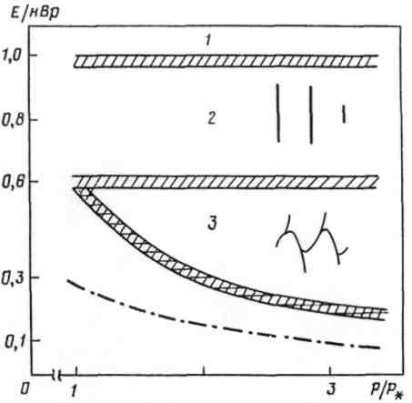
Рис. 8. Разбиение области существования инициированного разряда на универсальные СЗ: 1 — область структур самостоятельного СВЧ-разряда; 2, 3 — дипольная и волновая СЗ инициированного СВЧ-разряда (схематично изображены базовые элементы).
Пунктиром показан примерный порог инициации разряда, штриховкой — переходные области

В исследованных ранее молекулярных газах и гелии минимальные электрические поля СВЧ-волны, при которых разряд становится стримерным, оказались слишком большими (Е > 1 кВ/см) для проведения экспериментов в широком пучке. Поэтому мы провели специальную серию экспериментов с аргоном.
Первоначально эксперименты проводились и тех же условиях, что и эксперимент с вышеупомянутыми газами, т.е. в сходящемся под углом 60° пучке СВЧ-излучения с частотой 7 ГГц. Диаметр каустики составлял порядка длины волны, а ее глубина — порядка 20 см. Давление аргона в камере изменялось от 10 Тор до 760 Тор.
Проведенные эксперименты подтвердили, что по сути СВЧ-разряд в аргоне демонстрирует то же поведение, что и разряды в других газах. Подтвердилось существование двух структурных зон — волновой и дипольной. Переход от волновой СЗ к дипольной СЗ происходит при Е/р = (6 ÷ 7) В/(см∙Тор), а самостоятельным СВЧ-разряд (пробой) — при Е/р = (12 ÷ 13) В/(см∙Тор). В приведенных выше диапазонах давлений и плотностей потока СВЧ-энергии была измерена скорость распространения разряда.
Специфика аргона заключается в том, что базовый элемент волновой СЗ оказался в 2 раза меньшим, а количество стримеров в единице объема разряда заметно выше, чем в ранее исследованных газах. Кроме того, стримеры в аргоне тоньше. Наблюдаемая вдоль вектора структура разряда носит еще более отчетливо выраженный фрактальный характер. Следующее отличие состояло в том, что разряд имел стримерную форму, начиная с минимальной плотности потока СВЧ-энергии, достоверно реализуемой в данном режиме работы установки, т.е. со 100 Вт/см². Таким образом, стало ясно, что в аргоне величина поля Е заметно меньшая, чем в ранее исследованных газах (Е < 200 В/см).
С получением данного результата открылась возможность исследовать СВЧ-разряд в широком пучке, частично захватив при этом область параметров, при которых уже были проведены исследования в узком пучке. Технические возможности установки таковы, что позволяют уменьшить угол сходимости СВЧ-пучка единственным образом — в 5 раз (таким образом, сделав его малым — 12 градусов). Соответственно, почти во столько же раз возрастает диаметр СВЧ-пучка. В данном режиме работы установки плотность потока СВЧ-энергии изменялась от почти 300 Вт/см² до нескольких Вт/см².
Измерения проводились в диапазоне давления аргона в камере от 10 Тор до 300 Тор. Прежде всего были определены критическое давление p и критическое поле Е, для разряда в аргоне: p = 10 Тор, Е = 60 В/см. Величина этого поля, возможно, еще меньше, так как даже на пороге инициации разряд имеет стримерную форму, не успевая заменю развиться из-за ограниченной длительности СВЧ-импульса.
Структура разряда в широком пучке оказывается как бы "собранной" из структур разрядов в узких пучках, хорошо видны несколько одновременно развивающихся синусоид в разных местах сечения СВЧ-пучка. Таким образом, в широком пучке не происходит изменения базового элемента структуры СВЧ-разряда. В случае широкого СВЧ-пучка структура разряда в его поперечном сечении разбивается на одинаковые ячейки с площадью порядка площади эффективной поверхности антенны, являющейся базовым элементом соответствующей структурной зоны. Сравнение скорости распространения разряда в узком и широком пучках при одинаковых давлении аргона и напряженности электрического поля СВЧ-волны показало совпадение скоростей в пределах точности измерений.
На наш взгляд, эти факты являются дополнительным подтверждением представления о базовом элементе как самоорганизующейся антенне. Полученные результаты дают основания утверждать, что имеет место принцип подобия между динамическими (и структурными) характеристиками СВЧ-разрядов в узких и широких пучках.
Обобщение результатов исследований инициированного разряда в свободном пространстве в электромагнитных пучках с линейной и круговой поляризацией позволило сформулировать принцип формирования его структуры. Согласно этому принципу, основу структуры инициированного СВЧ-разряда составляют "базовые элементы", являющиеся ни чем иным, как самоорганизующимися (приемными) антеннами бегущей волны. Тип антенны определяется поляризацией излучения, напряженностью электрического поля волны, давлением газа и не меняется при вариации двух последних параметров в некоторой области значении, названной нами структурной зоной. Область существования инициированного разряда разбивается всего на несколько структурных зон, по крайней мере две из которых являются универсальными, т.е. не зависят от рода газа. Динамика, структура и механизм распространения разряда определяются лишь положением в универсальной области существования инициированного СВЧ-разряда. В случае широкого СВЧ-пучка структура разряда в его поперечном сечении разбивается на одинаковые ячейки с площадью порядка эффективной поверхности антенны, являющейся базовым элементом соответствующей структурной зоны.
Поиск структурных форм в других областях внешних параметров привел к обнаружению нового явления — низкопорогового шарового СВЧ-разряда (НШР). Разряд в виде шара (рис. 9) устойчиво существовал при плотностях потока энергии излучения в десятки — сотни милливатт на 1 см² в диапазоне давлении воздуха от 3 до 110 Тор (от 400 Па до 0,015 МПа). Столь низкие значения полей, поддерживающих СВЧ-разряд в воздухе, насколько нам известно, зафиксированы впервые.
Эксперименты проводили в сходящемся пучке СВЧ-излучения [12] как линейной, так и круговой поляризации в воздухе и гелии. Инициирование (поджигание) разряда производили одиночным импульсом СВЧ-поля с амплитудой до 3 кВ/см (≅ 2∙10⁴ Вт/см²) и длительностью от 1 мкс и более. После этого наступала фаза "молчания" в работе установки, но небольшой (порядка нескольких десятков милливатта 1 см²) уровень СВЧ-мощности все же "просачивался", обеспечивая существование шарового разряда.
В режиме поддержания разряд существовал практически неограниченно (десятки минут). Обнаружена зависящая от давления воздуха предельная длительность поджигающего импульса поля. Использование длительностей импульса выше предельной либо не обеспечивало поджига шарового разряда, либо гасило его (если он к моменту импульса горел). Диаметр шара зависит от плотности потока энергии поддерживающего излучения и давления газа (последняя зависимость весьма слабая). Максимальный диаметр шарового разряда составляет порядка длины волны (рис. 9), минимальный — менее четверти длины волны СВЧ-излучения. Характеристики НШР не зависели от того, был ли инициатор заземлен или закреплен на диэлектрике. Наиболее низкие уровни по мощности излучения поддержания НШР (~10 мВт/см²) наблюдались при давлениях 10—15 Тор (~1333—2000 Па), что соответствовало минимуму кривой Пашена для частоты f = 7 ГГц. Шаровой разряд может поддерживаться не только непрерывным, но и импульсно-периодическим воздействием СВЧ-излучения на инициатор.

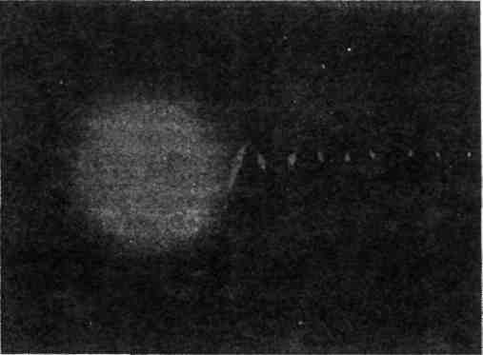

Рис. 9. Шаровой разряд в воздухе. Давление 3 Тор, плотность потока поддерживающего разряд СВЧ-излучения 20 мВт/см² (E = 3 кВ/см)

С повышением давления НШР принимает форму одноэлектродного факельного СВЧ-разряда. Данное явление имеет много общего с одноэлектродным факельным ВЧ-разрядом [28].
Факельный СВЧ-разряд наблюдался в воздухе, азоте, диоксиде углерода, водороде, смесях аргона с водородом. Во всех перечисленных газовых средах переход от шарового разряда к факелу сопровождался резким увеличением интенсивности свечения разряда. В воздухе и азоте факел ярко-белый, в диоксиде углерода, водороде и аргоноводородных смесях — ярко-желтый. При атмосферном давлении в воздухе факельный разряд поддерживается уровнем мощности непрерывного излучения в несколько сотен ватт.
После возникновения факела инициатор быстро (за время порядка секунды) раскалялся. На инициаторах, выполненных из стальной и медной проволок диаметром 1 мм, металл разбрызгивался с кончика инициатора, на инициаторах из молибденовой проволоки диаметром 0,3 мм кончик размягчался и оплавлялся. В воздухе наблюдалось быстрое сгорание инициатора из молибденовой проволоки диаметром 0,1 мм.
Низкие значения полей поддержания шарового и факельного разрядов дадут, по-видимому, возможность как практического использования явлений, так и возвращения к привлекательной идее П. Л. Капицы о шаровой молнии как объекте, поддерживаемом извне источником СВЧ-излучения.
Изложенные в данной работе результаты исследований по структурообразованию в инициированном СВЧ-разряде далеко не исчерпывают эту интереснейшую область современной физики. По нашему убеждению, остается еще много вопросов, исследование которых позволит получить в дальнейшем необычные плазменные образования в инициированном СВЧ-разряде.

БИБЛИОГРАФИЧЕСКИЙ СПИСОК

1. Высокочастотный разряд в волновых полях. Сб. под ред. проф. А. Г. Литвака, Горький: ИПФ АН СССР, 1988.
2. Батанов Г. М., Грицинин С. И., Коссый И. А. и др.//Труды ФИАН. М., 1985, т. 160. с. 174.
3. Батенин В. М., Климовский И. И. и др. СВЧ-генераторы плазмы. М.: Энергоатомиздат, 1988, 224 с.
4. Бровкин В. Г.. Колесниченко Ю. Ф.//Письма в ЖТФ, 1990, т. 16, вып. 3, с. 55—58.
5. Бровкин В. Г., Колесниченко Ю. Ф.//С6. "Радиофизика". М.: MPTИ АН СССР, 1991, с.71.
6. Bollen W.M., Yee C.L., Ali A. W. е. a.//J. Appl. Phys., 1983, v. 54, N l, p. 101.
7. Грачев Л. П., Есаков И. И. и др.//ЖТФ, 1989, т. 50, вып. 19, с. 149—154.
8. Бровкин В. Г., Колесниченко Ю. Ф. //Письма в ЖТФ, 1991,т. 17, вып. 15, с.41.
9. Райзер Ю. П. Лазерная искра и распространение разрядов. М.: Наука, 1974.
10. Фишер В. И. В сб. цит. 1, с. 230.
11. Langer J. S.//Rev. Mod. Phys., v. 52, 1980, p. 1.
12. Бацких Г. И., Хворостяной Ю. И.//Сб. "Радиотехника и электроника", 1992, т. 37, вып. 2, с. 311—316.
13. Баранов В. В., Бровкин В. Г.//Письма в ЖТФ, 1990, т. 16, вып. 15, с. 39—43.
14. Фракталы в физике Под ред. Л. Пьетронеро и Э. Тозатти. М.: Мир, 1988, 672 с.
15. Федер Е. Фракталы. М.: Мир, 1991, 254 с.
16. Kolesnitchenko Yи. F., Kulevatskiy S. A. In: Proceed, of XX Int. Conf. on Phen. in Ion. Gases, Pisa (Italy). 1991, v. 6, p. 1269.
17. Бровкин В. Г., Колесниченко Ю. Ф.//Письма в ЖТФ, 1991,т. 17, вып. I, с. 58—62.
18. Крауфорд Ф. Волны. М.: Наука, 1974, 527 с.
19. Райзер Ю. П. Физика газового разряда. М.: Наука, 1987.
20. Грицинин С. И., Дорофеюк А. А. и др.//ТВТ, 1987, т. 25, вып. 6, с. 1068.
21. Грицинин С. И., Коссый И. А., Тарасова И. М.//Письма в ЖТФ, 1985, т. 11, вып. 15, с. 924—929.
22. Юрцев О. А., Рунов А. В., Казарин А. Н. Спиральные антенны. М.: Советское радио, 1974, 224 с.
23. Кюн Р. Микроволновые антенны. M.: Судостроение, 1967. 520 с,
24. Базелян Э. М., Ражанский И. М. Искровой разряд в воздухе. Новосибирск: Наука, 1988, 168 с.
25. Колесниченко Ю. Ф. Двумерная модель формирования структур с ветвлениями//Препринт 9002, М.: MPTИ АН СССР, 1990.
26. Brovkin V. G., Kolesnitchenko Yu. F. In. Int. Conf. on Phеn. in Ion. Gases. Pisa (Italy), 1991, v. 1, p. 188.
27. Колесниченко Ю. Ф.//С6. "Радиационно-плазмохимические методы в экологии". М.: МРТИ АН СССР, 1939, с. 24—39.
28. Капцов Н. А. Электроника. М.: Госиздат, 1956, 460 с.

